Interpool

Pautas de diseño de interfaz gráfica de usuario

Versión 1.4

Historia de revisiones

|  |  |  |  |
| --- | --- | --- | --- |
| Fecha | Versión | Descripción | Autor |
| 18/08/10 | 1.0 | Creación del documento | Leticia Vilariño |
| 20/08/10 | 1.1 | Se añaden nuevos conceptos | Leticia Vilariño  José Cordero |
| 21/08/10 | 1.2 | Revisión del documento | Javier Madeiro |
| 02/09/10 | 1.3 | Se actualiza el documento. Se agregan screenshots y definen las pantallas. | Leticia Vilariño  José Cordero |
| 03/09/10 | 1.4 | Se corrigen conceptos y agregan nuevos. | Leticia Vilariño |
| 04/09/10 | 1.4 | Revisión del documento | Javier Madeiro |

Contenido

1. Introducción 3

1.1. Propósito 3

1.2. Visión general 3

2. Detalles 3

2.1. Facilidad de manejo: 3

2.2. Visualmente atractivo: 3

2.3. Música / Sonido / Vibración: 4

3. Aspectos Visuales 4

3.1. Pantalla Inicial 4

3.2. Pantalla Principal 5

3.3. Pantalla Viaje 6

3.4. Pantalla Personajes 7

3.5. Pantalla Formulario 8

3.6. Pantalla Sospechoso 9

4. Aspectos Sonoros 10

4.1. Pantalla Inicial 10

4.2. Pantalla Principal 10

4.3. Pantalla Viaje 10

4.4. Pantalla Personajes 10

4.5. Pantalla Formulario 10

4.6. Pantalla Sospechosos 10

5. Anexo 11

5.1. Estilo de colores 11

5.2. Screenshots 11

1. Introducción
   1. Propósito

Este documento tiene como principal objetivo presentar una guía de las pautas de diseño para la interfaz de usuario de acuerdo a los requerimientos propuestos por el cliente.

* 1. Visión general
* La interfaz de usuario deberá ser intuitiva por lo cual presentará un bajo costo de aprendizaje y comprensión para un usuario inexperto.
* Se hará especial énfasis en el aspecto visual, con el fin de lograr una interfaz sumamente atractiva y entretenida.
* La aplicación deberá incluir música y sonidos acordes a cada una de las situaciones.
* Se solicitó que la interfaz de usuario soporte dos lenguajes (español e inglés) pudiendo generarse las pistas en un solo lenguaje, se eligió español.
* El pasaje entre las distintas pantallas deberá ser sumamente dinámico, el usuario podrá realizar las acciones del juego en un número bajo de “touch”.
* También fue requerido un manual de usuario en ambos lenguajes que se encuentre en línea.

1. Detalles
   1. Facilidad de manejo:

* Se deberá realizar un producto amigable e intuitivo, mostrando de forma explícita y clara todos los mensajes e información necesaria de forma de guiar al usuario a lo largo del juego.
* Se utilizará terminología familiar a los usuarios, sencilla y concreta sin dar lugar a ambigüedad.
* Menús y opciones consistentes, dejando un formato y significado en todo el juego por igual.
* La interacción será intuitiva y fácil de aprender para el usuario, los escenarios y el logotipo cambiarán respecto al diseño del juego original “Where in the world is Carmen San Diego?” de forma de perder la similitud con el mismo.
  1. Visualmente atractivo:
* Se verán imágenes con un diseño fresco y atractivo, brindando una buena apariencia y estilo a la presentación del juego.
* Se añade una forma de interacción on-line que promete ser un juego más social, a través de Facebook, mostrando características de usuarios registrados a esa red así como también obtener textos (noticias actuales) e imágenes (personajes famosos y ciudades del mundo) por medio del motor de búsqueda Bing.
* Se usarán fuentes llamativas y claras para facilitar la lectura en pantalla del usuario.
* Los colores seguirán el estilo de la foto de Dick Tracy 1

* 1. Música / Sonido / Vibración:
* **La música tendrá que adaptarse y cambiar según la pantalla en la que se encuentre y al igual que los sonidos buscarán adentrar al usuario en la trama del juego. Para la música no se utilizará copyright.**
* **La vibración permitirá involucrar también el sentido del tacto de forma de enriquecer la experiencia del juego. Por ejemplo, al realizar un viaje que el usuario perciba la idea de que se está moviendo.**

1. Aspectos Visuales
   1. Pantalla Inicial

* **Se proveerá de una pantalla inicial en la cual se verán representadas, por medio de iconos ilustrativos, las opciones de configuración del juego:**

1. **Opciones: permitirá cambiar el idioma a español o inglés.**
2. **Ayuda: permitirá re direccionar la aplicación a un manual de ayuda al usuario que se encontrará en una dirección web estipulada.**
3. **Salir: saldrá del juego.**
4. **Créditos: mostrará información acerca del juego (versión, equipo de desarrollo, fecha de construcción, país de origen, licencias asociadas, etc.).**
5. **Jugar: iniciará el juego. Luego se pasa a la pantalla principal.**

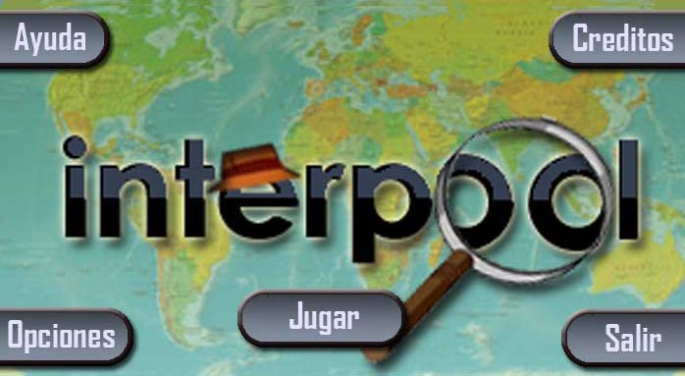

* 1. Pantalla Principal
* **Se proveerá de una pantalla principal con un diseño de oficina en el cual se verán representadas, por medio de iconos ilustrativos, las diferentes funcionalidades que tendrá el usuario a lo largo del juego:**

1. **Mapa mundi: mostrará un mapa de la Tierra con una referencia a la ciudad actual en la que se encuentra el usuario y también de las 3 posibles ciudades a viajar, permitiéndole ir a dicha ciudad elegida.**
2. **Teléfono celular, laptop, diario: permitirán obtener pistas sobre el sospechoso al interrogar a los personajes famosos de la ciudad. Dependiendo de la iteración en la que se encuentre el usuario utilizará uno u otro.**
3. **Estante: representará la forma en la que el usuario puede ir archivando las pistas en un formulario, permitiéndonos también emitir una orden de arresto.**

* **También se podrá ver en el margen superior derecho de la pantalla información respecto al Usuario:**

Ciudad donde se ubica actualmente (visualizando a través de la ventana una imagen alusiva a la ciudad).

Hora, representará el tiempo que dispone en ese momento el usuario para atrapar al sospechoso.

Nivel en el que se encuentra

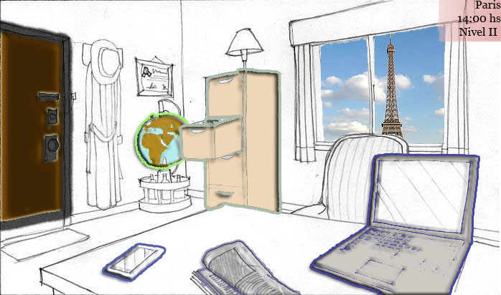

* 1. Pantalla Viaje
* **Permitirá al usuario viajar a la ciudad que desee presionando sobre el respectivo botón con su nombre. En el mapa se verá reflejada dicha acción mediante una animación en la cual se marca la ciudad de origen y las 3 ciudades restantes como posibles destinos. El avión viajará de la ciudad origen a la ciudad destino seleccionada.**

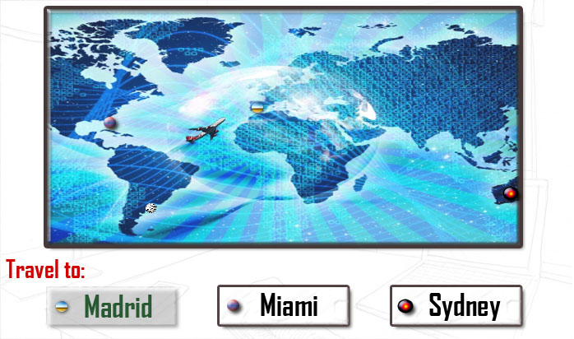

* 1. Pantalla Personajes
* **Permitirá al usuario interrogar a uno de los 3 personajes de la ciudad en la cual se encuentra, presionando sobre el respectivo botón con su nombre. Dicha acción mostrará una imagen del personaje junto con un mensaje que representaría la pista a proporcionar al usuario sobre el sospechoso.**

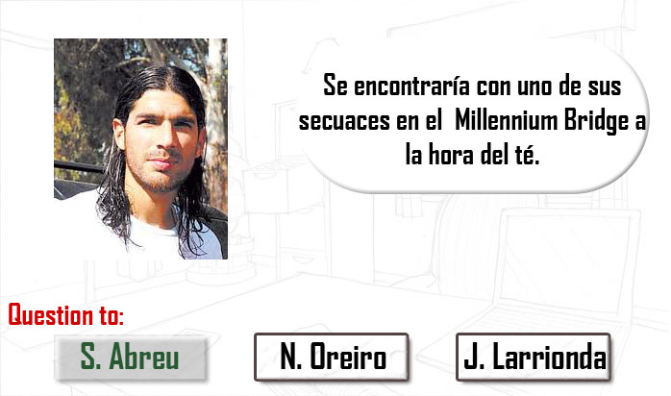

* 1. Pantalla Formulario
* **Permitirá al usuario guardar las pistas que tiene, para ello se proporcionará combobox para las diferentes categorías. Cada una de ellas tendrá todas las posibles alternativas (generadas inicialmente a partir de las preferencias y gustos de los amigos del usuario, potencialmente sospechosos, en su perfil de Facebook). Una vez que el usuario selecciona la pista que recabó utilizando el botón “Search” pasará a la pantalla de Sospechoso, con los potenciales sospechosos que fueron filtrados a partir de las características que ingresó el usuario en los combobox.**

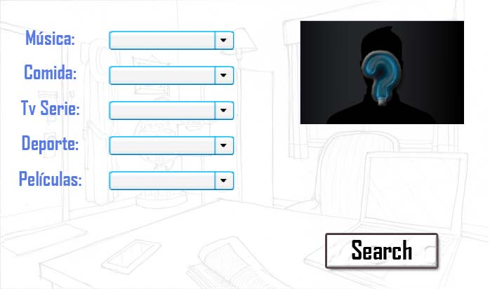

* 1. Pantalla Sospechoso
* **Permitirá al usuario visualizar los potenciales sospechosos que se tienen hasta el momento, previo filtrado de los mismos mediante el formulario. En la pantalla se mostrará la información concerniente al sospechoso y una imagen del mismo.**

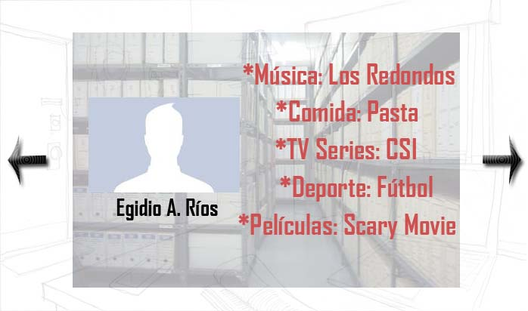

1. Aspectos Sonoros
   1. Pantalla Inicial

* **Música a definir y sonidos a definir.** 
  1. Pantalla Principal
* **Puerta: sonido de abrir puerta**
* **Laptop: sonido al prender la computadora y también de teclas**
* **Mapamundi: sonido de giro sobre el mismo**
* **Diario: sonido del papel cuando se lo toma**
* **Celular: sonido al prender el celular**
  1. Pantalla Viaje
* **Sonido de avión despegando y aterrizando, dando la sensación de que se está realizando el vuelo. Música de fondo a definir.**
  1. Pantalla Personajes
* **Música y sonidos a definir.** 
  1. Pantalla Formulario
* **Música y sonidos a definir.** 
  1. Pantalla Sospechosos
* **Música y sonidos a definir.**

1. Anexo
   1. Estilo de colores

Para la pantalla principal de la oficina tomaremos como base el estilo de colores de la siguiente fotografía de Dick Tracy, el cual ha sido elegido por el cliente.

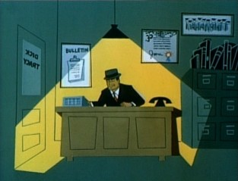  
Dick Tracy, estilo de colores

* 1. Screenshots

Los screenshots de las pantallas no serán las definitivas, simplemente intentan transmitir la idea básica de lo que se espera lograr. El idioma de las pantallas (botones, mensajes) será en inglés o español, a elección del usuario, a modo ilustrativo pusimos algunas pantallas en inglés y otras en español. Las pistas e información de las ciudades estarán en español independientemente del modo de lenguaje optado.